Eriksberg IF Damjuniorer våren 2024 – Café
Café Rosenhill
Vi har en del hemmamatcher spikade och vi kommer då att bemanna cafét på Rosenhill. Vi i aktivitetsgruppen har gjort ett schema så att vi alla hjälper till.
Behöver man byta dag så ordnar ni med detta själva
Vi i aktivitetsgruppen kommer att se till så att det finns allt till hemmamatch men vad ni måste ta med är mjölk till kaffe/te samt något hembakat (eller köpt).
Till matcher på helger/dagtid så erbjuder vi även korv med bröd.
(som det ser ut nu så är det enbart 1 dagtidsmatch)
Här kan ni se schemat:
Datum | Matchstart | Caféansvarig
14-maj | 20.15 | Bella | Chloe
23-maj | 20.15 | Maya | Jasmine
02-jun | 16.00 | Erica | Alice
05-jun | 20.15 | Midna | Ebba A
26-jun | 20.15 | Emilia H | Clara-Olivia

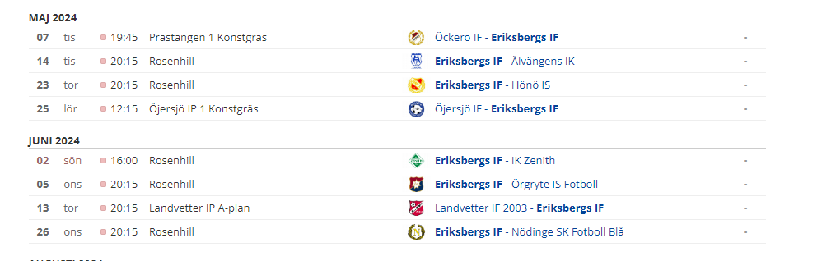

Hälsningar
Aktivitetsgruppen

